
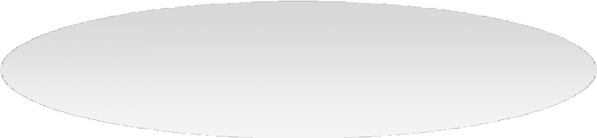



AKDENİZ ÜNİVERSİTESİ SERİK İŞLETME FAKÜLTESİ SINAV ÜCRETİ İŞLEMLERİ

İŞ AKIŞ ŞEMASI

İş Akışı

Yarıyıl sonunda yapılan sınavlar için öğretim elemanlarından, sınava giren öğrenci sayıları istenip "sınav ücret bildirimi" hazırlanır

Bildirimler sınav programı, raporlu, görevli, izinli yazısı kontrol edilerek sınav ücreti puantaj giriş çizelgesi hazırlanır.

Hazırlanan puantaj KBS sistemine kullanıcı adı ve şifresi
girilerek bordro sınav ücret bordrosu oluşturulur.

Bildirimler sınav programı, raporlu, görevli, izinli yazısı kontrol edilerek sınav ücreti puantaj giriş çizelgesi düzeltilerek hazırlanır.

HAYIR

UYGUN MU?

EVET

HYS sistemi üzerinden ödeme emri düzenlenir. Muhasebe Görevlisine ve Harcama Yetkilisine onay için imzaya sunulur.

Ödeme emri belgelerinin dosyalanması

